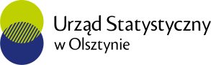
Budżety jednostek samorządu terytorialnego
w województwie warmińsko-mazurskim w 2025 r.
282,7 mln zł
Wynik budżetów jednostek
samorządu terytorialnego
30.09.2026 r.
INFORMACJE SYGNALNE
Na budżety jednostek samorządu terytorialnego województwa warmińsko-mazurskiego złożyły się budżety 114 gmin, 2 miast na prawach powiatu,
19 powiatów i województwa. W 2025 r. łączne dochody jednostek wzrosły w większym stopniu niż wydatki. Wynik budżetów jednostek samorządu terytorialnego zamknął się nadwyżką finansową.
Dochody budżetów jednostek samorządu terytorialnego
Dochody jednostek samorządu terytorialnego województwa były wyższe niż rok wcześniej
W 2025 r. dochody budżetów jednostek samorządu terytorialnego województwa warmińsko-
-mazurskiego wyniosły 16 863,0 mln zł i były o 10,3% wyższe od uzyskanych rok wcześniej.
W największym stopniu wzrosły dochody województwa, w mniejszym – gmin i miast na prawach powiatu, a w najmniejszym – powiatów. Dochody jednostek samorządu terytorialnego województwa stanowiły 3,6% łącznych dochodów jednostek samorządu terytorialnego w kraju.

Tablica 1. Dochody budżetów jednostek samorządu terytorialnego w 2025 r.
Wyszczególnienie | Ogółem |  |  | Dochody własne | Dotacje | Subwencja ogólna
Wyszczególnienie | w mln zł | 2024=100 | na 1 mieszkańca w zł | w mln zł
OGÓŁEM | 16 863,0 | 110,3 | . | 9 454,5 | 4 272,3 | 3 136,1
Gminyª | 9 202,0 | 109,5 | 8 628 | 5 408,8 | 2 544,3 | 1 248,8
Miasta na  prawach powiatu | 3 027,4 | 109,5 | 10 912 | 2 161,1 | 479,7 | 386,6
Powiaty | 3 023,2 | 105,1 | 2 835 | 1 399,1 | 658,2 | 965,9
Województwo | 1 610,4 | 129,4 | 1 198 | 485,6 | 590,1 | 534,7
ª Bez gmin mających status miasta na prawach powiatu.
W strukturze dochodów największy udział stanowiły dochody własne (56,1%). Wyniosły one 9 454,5 mln zł i w porównaniu z 2024 r. były większe o 52,6%. Udział dotacji wyniósł 25,3%.
Ich kwota w porównaniu z rokiem wcześniejszym wzrosła o 8,3% i osiągnęła poziom 4 272,3 mln zł. Subwencja ogólna stanowiła 18,6% dochodów. W ujęciu rocznym zmniejszyła się o 39,1% i wyniosła 3 136,1 mln zł.
Dochody budżetów
powiatów i województwa
na mieszkańca były wyższe niż w kraju, natomiast budżetów gmin i miast na prawach powiatu – niższe
Spośród gmin województwa najwyższe dochody budżetowe na mieszkańca uzyskano
w gminach wiejskich: Kozłowo, Janowiec Kościelny i Sorkwity (powyżej 14 tys. zł), natomiast najniższe w mieście Działdowo, Braniewo, gminie Pisz, gminie wiejskiej Szczytno oraz mieście Kętrzyn (poniżej 7 tys. zł). W porównaniu z wcześniejszym rokiem wzrost odnotowano
w 95 gminach – największy w gminie Sorkwity (o 4 861 zł). W pozostałych 19 gminach dochody na mieszkańca zmalały – najbardziej w gminie wiejskiej Szczytno (o 4 893 zł).

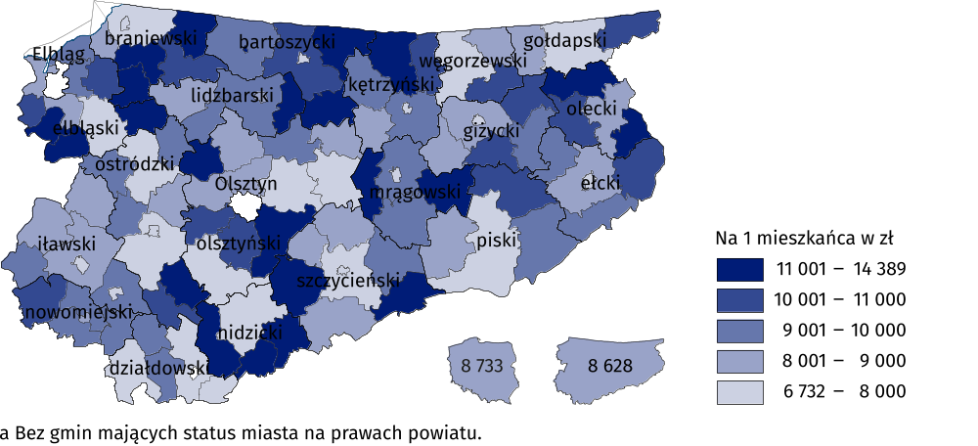
Mapa 1. Dochody budżetów gminª w 2025 r.
Wysokość dochodów budżetów miast na prawach powiatu na mieszkańca uplasowała warmińsko-mazurskie na ostatnim miejscu wśród województw. Najwyższe odnotowano
w mazowieckim. Wśród 66 jednostek tego rodzaju, Olsztyn (z kwotą 11 132 zł) znalazł się
na 49 miejscu w kraju, a Elbląg (z kwotą 10 585 zł) – na 55. Najwyższa kwota dochodów przypadała na mieszkańca Sopotu (17 184 zł) i Warszawy (15 088 zł).
Wysokość dochodów budżetów powiatów na mieszkańca w warmińsko-mazurskim była drugą najwyższą w kraju (po zachodniopomorskim). Wśród powiatów województwa najwyższe dochody na mieszkańca, podobnie jak w roku wcześniejszym, odnotowano w powiecie węgorzewskim (4 215 zł), a najniższe w olsztyńskim (2 131 zł). Powiat węgorzewski był czwartym w kraju pod tym względem.
Na każdego mieszkańca warmińsko-mazurskiego z budżetu województwa przypadało średnio 1 198 zł dochodów (o 279 zł więcej niż rok wcześniej). Najwyższe dochody osiągnięto
w podlaskim (1 472 zł), a najniższe w łódzkim, śląskim i małopolskim (poniżej 900 zł).
Wydatki budżetów jednostek samorządu terytorialnego
Przeważająca część wydatków majątkowych (95,6%) przeznaczona była
na inwestycje
Wydatki jednostek samorządu terytorialnego w 2025 r. wyniosły łącznie 16 580,3 mln zł i były o 8,7% większe niż rok wcześniej. Udział wydatków bieżących w ogólnych wydatkach wyniósł 79,0%, a majątkowych 21,0%. Wydatki bieżące wzrosły o 8,2%, a majątkowe o 10,4%.

Tablica 2. Wydatki budżetów jednostek samorządu terytorialnego w 2025 r.
Wyszczególnienie | Ogółem |  |  | Bieżące | Majątkowe
Wyszczególnienie |  |  |  | Bieżące |  | w tym  inwestycyjne
Wyszczególnienie | w mln zł | 2024=100 | na 1 mieszkańca w zł | w mln zł
OGÓŁEM | 16 580,3 | 108,7 | . | 13 106,3 | 3 474,0 | 3 320,7
Gminyª | 9 215,3 | 107,6 | 8 641 | 7 070,0 | 2 145,3 | 2 084,8
Miasta na  prawach powiatu | 3 050,7 | 110,1 | 10 996 | 2 805,1 | 245,5 | 200,1
Powiaty | 2 888,8 | 100,8 | 2 709 | 2 411,2 | 477,5 | 462,9
Województwo | 1 425,5 | 135,4 | 1 061 | 819,9 | 605,6 | 572,9
ª Bez gmin mających status miasta na prawach powiatu.

Spośród gmin województwa największe wydatki na mieszkańca poniesiono w gminie Sorkwity i Janowiec Kościelny (powyżej 14 tys. zł). Najmniej środków z budżetów gmin wydatkowano
w gminie wiejskiej Szczytno, mieście Działdowo, gminie wiejskiej Działdowo oraz mieście Giżycko i Kętrzyn (poniżej 7 tys. zł). Wzrost wydatków odnotowano w 87 gminach, największy w gminie Janowo i Wilczęta (powyżej 5 tys. zł). W pozostałych 27 gminach wydatki na mieszkańca zmalały, najbardziej w gminie wiejskiej Szczytno (o 4 506 zł).
Wydatki budżetów gmin, powiatów i województwa na mieszkańca były wyższe niż
w kraju, natomiast budżetów miast na prawach powiatu – niższe
Wysokość wydatków budżetowych miast na prawach powiatu na mieszkańca uplasowała warmińsko-mazurskie na ostatnim miejscu wśród województw. W Olsztynie udział wydatków bieżących (94,1%) był drugim najwyższym wśród wszystkich miast na prawach powiatu
w Polsce. Jednocześnie niewielki udział wydatków majątkowych ulokował stolicę województwa na drugim miejscu pod względem najniższych wydatków tego rodzaju na mieszkańca.
Wysokość wydatków budżetów powiatów na mieszkańca w warmińsko-mazurskim była drugą najwyższą w kraju (po zachodniopomorskim). Największe wydatki odnotowano w powiecie węgorzewskim (4 076 zł), natomiast najniższe w olsztyńskim (2 032 zł). Powiat węgorzewski był piątym w kraju pod względem wysokości wydatków budżetowych przypadających na mieszkańca.
Wysokość wydatków budżetu województwa na mieszkańca uplasowała warmińsko-mazurskie na piątym miejscu. Więcej wydatkowano w podlaskim, lubuskim, mazowieckim
i podkarpackim.
W 2025 r. jednostki samorządu terytorialnego największą część wydatków przeznaczyły na oświatę i wychowanie. Były one największym obciążeniem dla budżetów miast na prawach powiatu, powiatów i gmin.

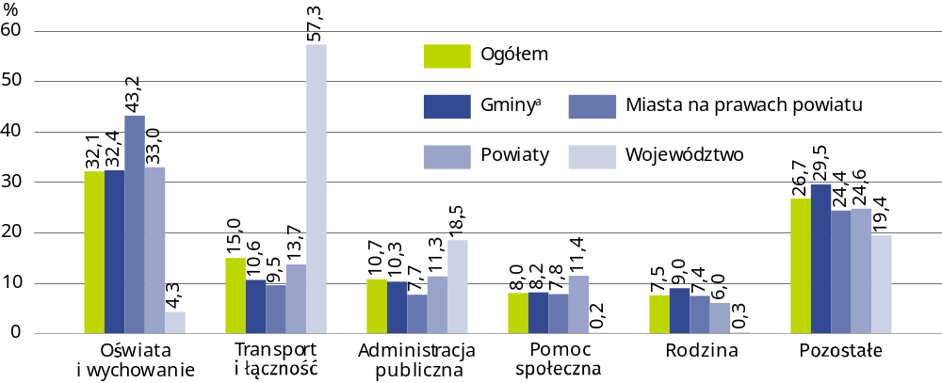
Wykres 1. Struktura wydatków jednostek samorządu terytorialnego według działów
klasyfikacji budżetowej w 2025 r.
ª Bez gmin mających status miasta na prawach powiatu.
Kolejne pod względem wielkości były wydatki na transport i łączność. W budżecie województwa stanowiły one ponad połowę wszystkich wydatków, a razem ze środkami przeznaczonymi na administrację publiczną – ponad 75%.
Wynik budżetów jednostek samorządu terytorialnego
Rok 2025 jednostki samorządu terytorialnego województwa zamknęły nadwyżką finansową
w wysokości 282,7 mln zł. Była ona wynikiem nadwyżki osiągniętej przez budżet województwa (184,9 mln zł) i budżety powiatów (134,5 mln zł), a także deficytu odnotowanego w budżetach gmin (minus 13,4 mln zł) oraz miast na prawach powiatu (minus 23,3 mln zł). Na 114 gmin
w województwie nadwyżka wystąpiła w 55 jednostkach. Dodatni wynik finansowy zarejestrowało również 18 powiatów ziemskich oraz jedno z miast na prawach powiatu (Elbląg). Deficyt odnotowano w budżetach 59 gmin, jednym powiecie (ostródzkim) oraz drugim z miast na prawach powiatu (Olsztynie).
Tablice Excel:
- Budżety jednostek samorządu terytorialnego
- Budżety jednostek samorządu terytorialnego według rodzaju jednostki w 2025 r.
- Dochody budżetów województw według województw w 2025 r.
- Wydatki i wynik budżetów województw według województw w 2025 r.
- Dochody budżetów powiatów według województw w 2025 r.
- Wydatki i wynik budżetów powiatów według województw w 2025 r.
- Dochody budżetów miast na prawach powiatu według województw w 2025 r.
- Wydatki i wynik budżetów miast na prawach powiatu według województw w 2025 r.
- Dochody budżetów gmin według województw w 2025 r.
- Wydatki i wynik budżetów gmin według województw w 2025 r.
- Dochody budżetów powiatów według rodzajów w 2025 r.
- Wydatki i wynik budżetów powiatów według rodzajów w 2025 r.
- Dochody budżetów powiatów według działów w 2025 r.
- Wydatki budżetów powiatów według działów w 2025 r.
- Dochody budżetów gmin i miast na prawach powiatu według rodzajów w 2025 r.
- Wydatki i wynik budżetów gmin i miast na prawach powiatu według rodzajów w 2025 r.
- Dochody budżetów gmin i miast na prawach powiatu według działów w 2025 r.
- Wydatki budżetów gmin i miast na prawach powiatu według działów w 2025 r.

Ze względu na zaokrąglenia danych, w niektórych przypadkach sumy składników mogą różnić się od podanych wielkości „ogółem”.
W przypadku cytowania tej publikacji prosimy o podanie jej tytułu oraz wskazanie Urzędu Statystycznego w Olsztynie jako autora. W sytuacji publikowania własnych obliczeń wykonanych na podstawie danych z tej publikacji, należy dodać zapis: Opracowanie własne na podstawie danych z publikacji Urzędu Statystycznego w Olsztynie „Budżety jednostek samorządu terytorialnego w województwie warmińsko-mazurskim w 2025 r.”.

Opracowanie merytoryczne
Urząd Statystyczny w Olsztynie
Dyrektor Marek Morze
Tel. 89 524 36 66
Rozpowszechnianie
Warmińsko-Mazurski Ośrodek Badań Regionalnych
Informatorium statystyczne
Tel: 89 524 36 16, 89 524 36 15, 89 524 36 63

Osoba do kontaktu z mediami
w Urzędzie Statystycznym w Olsztynie
Tel. 89 524 36 14
e-mail: J.Balcerzak@stat.gov.pl

 | olsztyn.new.stat.gov.pl
 | @Olsztyn_STAT
 | @UrzadStatystycznyOlsztyn

Powiązane opracowania
Gospodarka finansowa jednostek samorządu terytorialnego 2024
Temat dostępny w bazach danych
Bank Danych Lokalnych
Ważniejsze pojęcia dostępne w słowniku
Budżet jednostki samorządu terytorialnego
Dochody budżetów jednostek samorządu terytorialnego
Wydatki budżetów jednostek samorządu terytorialnego
Wynik budżetów jednostek samorządu terytorialnego

